Masáže

Hana Pichlová - 724 120 913

www.dellu.cz

Bazovského 1229/6,Praha 6 Řepy Otevírací doba:po – pá (dle tel. objednávek)

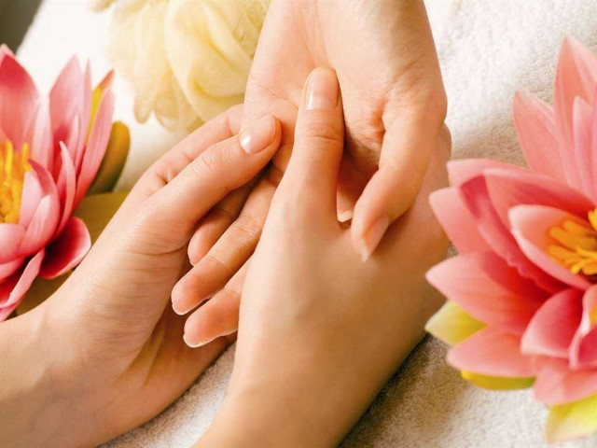

• Relaxační, aromaterapeutická a sportovní masáž
šíje a ramena 30 min...................................................................................................................300 Kč
záda, šíje, ramena 45 min.......................................................................................................... 370 Kč
záda, šíje, ramena + obličej a hlava 60 min............................................................................. 500 Kč
záda, šíje, ramena + obličej a hlava + plosky nohou + dlaně 90 min...................................... 580 Kč
dolní končetiny a plosky nohou 60 min..................................................................................... 500 Kč
horní končetiny + ramena a dlaně 60 min. .............................................................................. 500 Kč
obličej a hlava 30 min............................................................................................................... 250 Kč
masáž celého těla 90 - 105 min........................................................................................ 650 - 800 Kč

• Ruční lymfatická masáž
ruční lymfatická masáž proti bolesti hlavy 30 min.....................................................................250 Kč
ruční lymfatická masáž obličeje a hlavy v kombinaci s ultrazvukovým ošetřením a pleťovou maskou 60 min.........................................................................................................................................380 Kč
horní nebo dolní končetiny nebo záda 50 min........................................................................... 400 Kč

• Kombinovaná ruční a přístrojová masáž
rozmasírování hlavního hrudního mízovodu, souběžná ruční lymfatická masáž nohou a přístrojová
lymfatická masáž rukou 60 min................................................................................................. 500 Kč

• Ošetření proti celulitidě a kombinovaná ruční a přístrojová masáž
ošetření lymfatických uzlin hrudníku, masáž lymfatických uzlin v tříselné (pažní) oblasti, nanesení
gelu s rozmarýnovou silicí, ultrazvukové ošetření nejvíce postižených míst – vzniká vibrační aktivace,zlepšuje se krevní oběh a lymfatický tok, následuje zábal končetin s břečtanovým gelem do fólie, přístrojová masáž (nohy, hýždě, břicho), závěrečná modelace 90 min............................ 580 Kč
včetně ultrazvukového ošetření břicha 105 min.........................................................................630 Kč

• Přístrojová lymfatická masáž PNEUVEN BEVUK
- pro odstranění pocitu těžkých nohou, pro prevenci lipohypertrofie (ukládání tuku v podkoží), při
nadměrném zatěžování dolních končetin, pro kosmetickou úpravu hýždí, při celulitidě jako součást
celkového rehabilitačního programu.
50 min. - masáž nohou, břicha a hýždí...................................................................................... 250 Kč
35 min. - masáž paží a ramen ................................................................................................... 220 Kč

•Estetické formování postavy (EFP podle pana Flandery)
-kombinace velmi dynamické celotělové ruční tlakové masáže s ozónovým zábalem, při které se používá speciální masážní olej. Masážními hmaty a ozónem se uvolní tukové buňky, zlepší se podkožní metabolismus i krevní oběh a zrychý se odtok toxických látek z těla. Tento postup má výborné výsledky nejen v samotném vyhlazením celulitidy, ale hlavně ve formování postavy, které je na konci pravidelných masáží měřitelné v centimetrech!
Masáž se provádí 10 x, ve velmi krátkých časových intervalech, nejlépe 3 x týdně. Doba jedné masáže je 150 minut.
Informace o ceně podám osobně na výše uvedeném čísle.

Depilace teplým voskem
-horní nebo dolní končetiny................................................................................................od 200 Kč

• SPOLUPRÁCE S KOSMETICKOU FIRMOU DERMIC (www.dermic.cz)
- FOTODEPILACE pulzním světlem trvale redukuje nežádoucí ochlupení z jakékoliv části těla
- FOTOOMLAZENÍ pulzním světlem působí na veškeré defekty pleti vzniklé v důsledku stárnutí,
zároveň umožnuje zesvětlit pigmentové skvrny, uzavřít rozšířené póry, odstranit jizvy po akné a zmírnit různé nedokonalosti (drobné červené žilky...)
- TĚLOVÁ I OBLIČEJOVÁ RADIOFREKVENCE je metoda, která účinně zpevňuje a vypíná pokožku na různých částech těla, koriguje ochablost pleti, vede k jejímu vypnutí
- BĚLENÍ ZUBŮ

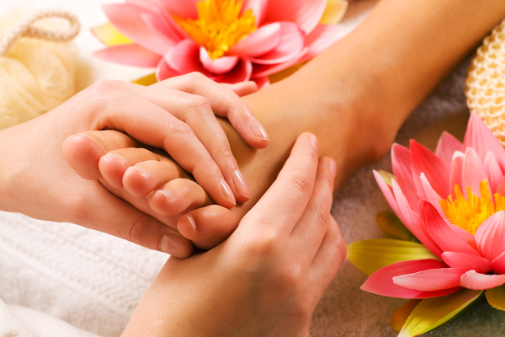
Ceník je platný od 1.11.2015

